雷锋网> 新闻> 业界专题>正文

互联网巨头在“移动医疗”领域的布局
2014-10-20 18:29 原创 白腾飞
1条评论
【编者按】本文来自动脉网，原标题为：互联网巨擘的移动医疗触手——国内篇
2014年下半年以来，以8月春雨医生的5000万美元C轮融资为起点，到10月挂号网拿到一亿美元的C轮融资，国内移动医疗领域热钱涌动。以腾讯为代表，手中向来不缺钱的互联网巨擘们也是持币待购。两个月狂砸1亿7千万美元，入主丁香园和挂号网，马化腾布局互联网医疗领域的野心路人皆知。
或许当前，有能力与腾讯掰一掰手腕的，唯有新近杀进华尔街的阿里巴巴。动脉网曾撰文，详细阐释了马云的医疗梦，从天猫医药馆到支付宝牵手海王星辰，再到马云设想中的终极杀器——未来医院，阿里巴巴也一直想打开通往移动医疗的这扇门。
腾讯OR阿里，你以为问题这么快就来了？没那么简单。
起码在国内，对移动医疗领域虎视眈眈的互联网巨头，远非腾讯、阿里。二马想要瓜分国内移动医疗健康领域，雷军恐怕首先就不答应，刘强东可能也会有意见，当然，百度的李彦宏更不会坐视二马在移动医疗健康领域谈笑风生。
大佬们想的，都是分一杯羹。
动脉网整理了国内几家互联网公司在移动医疗健康领域的投资情况，就不难发现，在腾讯系、阿里系之外，小米系也是暗藏野心，另一大派系百度虽然因未有明确的投资项目而未能上榜，但了解江湖的人，想必也都知道，李彦宏一直都不只是一个传说……
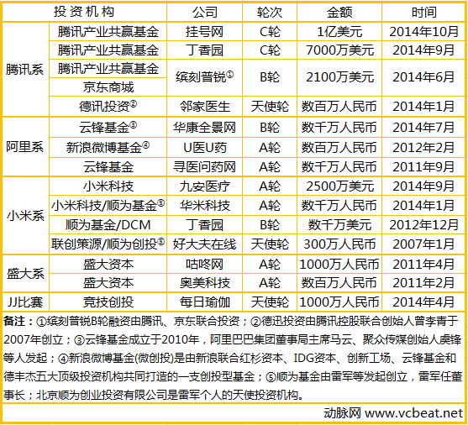

腾讯系风头正健
成立于2013年的PICOOC(缤刻普锐) 是一家移动智能外设产品和应用开发商，提供穿戴式设备和医疗健康服务等。2014年6月，PICOOC从腾讯和京东手中拿到了2300万美元的B轮融资——这或许是这家创业公司的一大步，但更是腾讯的一大步——在这以后，腾讯进入了投资移动医疗的“癫狂”状态：7000万美元入主丁香园，1亿美元砸向挂号网。
业内人士普遍认为，腾讯将通过这两笔投资整合旗下的互联网医疗资源：丁香园的医生资源和挂号网的患者入口可以直接连接医患两端，更可以通过已成熟的微信、QQ等轻松实现O2O。腾讯将通过“微医平台”实现医疗场景下的移动支付，投资挂号网不失为一个良好的切入点。
腾讯两个月间甩出1亿7000万美元的土豪级手笔，投资两家总部设在杭州的互联网医疗网站，阿里怎么看？

阿里系早有布局
暂且忘记马云的医疗梦。马云掌握的云锋基金早在2011年就向寻医问药网投资数千万人民币（比起眼下腾讯动辄数千万上亿美金的手笔，这笔投资确实有点毛毛雨，但在企鹅杀入之前，医疗市场的玩法真的还没这么豪迈……）；2014年7月，云锋基金又向华康全景网砸出了几千万人民币（然后，就是8月，春雨医生拿到了5000万，不过货币单位换成了美元，再然后，众所周知的，医疗市场彻底被颠覆了，或者说玩坏了……）。
寻医问药网创立于2001年，堪称国内互联网医疗领域的先行者，号称坐拥数十万注册医生；华康全景网定位于国内网上预约挂号统一平台，自2012年展开预约挂号服务——即使不那么聪明的小伙伴也不难看出，挂号网最大的对手出现了！
不难看出，二马同时不约而同的希望借助挂号平台实现支付业务，支付宝和微信支付，早就磨刀霍霍了。
动脉网也将挂号网和华康全景网的业务覆盖地区，特色服务做了比较，相比于挂号网，华康全景网目前仅仅在广东、海南部分城市少量医院开展业务，想与近期获得巨资注入的挂号网角力挂号平台，可谓任道重远。
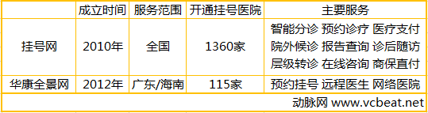

小米系虎视眈眈
从来就不甘寂寞的雷军带着他的小米在9月间向九安医疗投资2500万美元，可以看做小米系加入医疗健康领域战场的号角。其实，早在2007年，雷军的个人天使投资机构顺为创投就向好大夫在线送出300万人民币的天使轮投资；雷军发起的顺为基金也曾在2012年向丁香园送出数千万美元的B轮融资（是不是觉得游戏有点儿好玩了呢）；主打小米手环的华米科技，也在年初拿到雷军的数千万——雷布斯布局医疗健康的时间，远早于二马。
不过，做硬件做的风生水起的雷军，投资的偏好似乎也更偏重于硬件。小米手环自不必多说，创立于1995年的九安医疗集研发、生产、销售于一体，致力于专业检测家庭化、个人化，专业理疗家庭化，是国内领先的电子血压计生产厂商。2011年九安医疗推出自有健康品牌iHealth，也就是这次获得小米2500万美元注资的子实体。
雷军在移动医疗上的野心，当然不仅仅是小米手环。

盛大系背影渐远
ATM三大派系之外，曾经盛极一时的盛大也曾在2011年涉足医疗健康领域。目前发展态势良好的咕咚运动曾获得盛大1000万元投资；另一家专注移动医疗健康的应用开发商珠海奥美科技也曾在盛大手中拿到过数百万的A轮融资。不过，伴随着盛大系整体的走低，陈天桥已三年多未有再涉足移动医疗健康市场。在这个同样需要资本说话的领域，盛大系想再次介入，难于登天。
另外值得注意的是，JJ比赛这家依靠棋牌类游戏起家的竞技平台，也创立了竞技创投，在今年上半年砸出1000万人民币，向每日瑜伽送出天使轮投资。这或许标志着BAT或者ATM之外，国内互联网企业进军移动医疗的一个动向——不乏财力的互联网公司将着力培养更多泛医疗领域的潜力公司，瑜伽、健身、医学美容等相关项目，或许将很快迎来资本的春天。

云端的战争
BAT当然不仅仅是一个传说，但在中国的互联网市场，从来都不是只有BAT。具体到移动医疗领域，百度当然不会坐视ATM各自布局，5月底在华尔街敲钟的刘强东也带着他的京东军团枕戈待旦。
国内互联网巨擘进军移动医疗的另一个战场——云平台之争，唱主角的就是百度、京东以及拥有微信这一天然平台的腾讯。
dulife品牌成立于2013年底，是百度旗下的智能人体便携设备品牌，致力于打造中国自主品牌的尖端智能设备，给人们带来超智能健康生活。同期推出的dulife平台汇总个人拥有所有智能设备的数据，通过对数据的分析处理，提供为用户量身打造的健康解决方案。方案涉及健身、美容、睡眠、饮食等各个领域，真正实现将大数据作用于个人，让服务更精准可靠。
京东智能云超级APP“京东云助手”则试图通过一个APP控制所有智能设备并随时随地的远程控制。构建京东云平台的场景包括家居云、健康云、车载云和个人云。具体到健康云，硬件设备提供商可通过京东健康云平台接入感知设备，提供用户身体指标数据，存储于京东健康云；健康服务提供商可根据健康云的用户数据提供医疗保健，运动健身等相应服务。
微信的朋友圈实在是个太好不过的平台，在百度和京东两家还在为云平台绞尽脑汁的时候，每月拥有超过4亿活跃用户的微信必然在窃喜。虽然分享功能让朋友圈充斥着待甄别的良莠不齐的各种消息，但不可否认的是，不管是来自春雨计步器、咕咚运动的个人运动数据，还是丁香园、果壳网的医疗讯息，几乎你能想到的一切，都可以通过朋友圈得以传播——这是一个通吃的饕餮平台。
与腾讯相比，百度和京东在平台之争中更偏重于硬件之战，两家都与多家健康设备生产厂商达成合作。京东因其电商平台以及与腾讯的合作可能在销售渠道上更具优势，不过，有趣的是，百度也通过在天猫商城开设官方旗舰店，主要售卖的商品，除自家的路由器、随身WIFI之外，则是使用dulife平台的智能健康产品。
国内几家互联网巨擘之间在移动医疗健康领域的关系有点儿错综复杂是不是？——“没有永恒的朋友，也没有永恒的敌人，只有永恒的利益。”当国内几大互联网巨擘不约而同地将目光投向移动医疗健康之时，这个朝阳产业的利益，可想而知。

原文链接：http://www.vcbeat.net/6208.html
作者：动脉网互联网医疗研究院
微信公众号：vcbeat

相关文章关键词： 移动健康 移动医疗
- 【CES归来篇】2016可穿戴新风向，健康医疗产品大盘点盘点2015年最受欢迎APP 移动医疗太凶猛移动医疗怎么做？泰控心仪要做风险预警未来，你的身体就是一块移动电源盘点中国电子展上值得一看智能硬件医疗隐私泄露，是谁的错？
- CAR-T免疫疗法，治愈癌症不是梦

